实验4 蓝牙蜂鸣器控制实验-V20160607
1.实验目的
编写APP程序对蓝牙灯光蜂鸣器节点进行控制；
2.实验设备
硬件：移动互联网开发终端、蓝牙灯光蜂鸣器控制节点；
软件：Android开发环境；
- 实验原理
以下硬件原理部分内容，不会做为比赛考点出现，也不影响实验练习步骤，仅作了解即可。
3.1 蜂鸣器简介
蜂鸣器是一种一体化结构的电子讯响器，采用直流电压供电，广泛应用于计算机、打印机、复印机、报警器、电子玩具、汽车电子设备、电话机、定时器等电子产品中作发声器件。蜂鸣器主要分为压电式蜂鸣器和电磁式蜂鸣器两种类型。
压电式蜂鸣器 压电式蜂鸣器主要由多谐振荡器、压电蜂鸣片、阻抗匹配器及共鸣箱、外壳等组成。有的压电式蜂鸣器外壳上还装有发光二极管。
电磁式蜂鸣器 电磁式蜂鸣器由振荡器、电磁线圈、磁铁、振动膜片及外壳等组成。
实验箱选用的是常用的电磁式蜂鸣器。
3.2 电路原理图
蜂鸣器控制的原理图如图3.1所示。
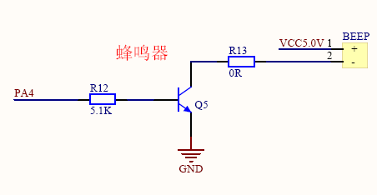
图3.1 蜂鸣器原理图
从电路图可以看出，当PA4为高电平时，三极管Q5导通，此时有较大电流经过蜂鸣器，蜂鸣器鸣叫。当PA4输出低电平时，三极管Q5截止，此时没有电流通过蜂鸣器，蜂鸣器停止鸣叫。
3.3 RGB灯简介
在了解RGB灯之前我们先来了解另外一个概念三原色。色彩中不能再分解的基本色称之为原色，原色可以合成其他的颜色，而其他颜色却不能还原出本来的色彩。我们通常说的三原色，即红、绿、蓝。三原色可以混合出所有的颜色，同时相加为白色。
RGB其实就是三原色红色(Red)、绿色(Green)、蓝色(Blue)的英文第一个字母的大写简称。也就是我们可以通过控制RGB三原色的明亮程度来合成任意一种颜色。
3.4 电路原理图
RGB灯控制的原理图如图3.2所示。
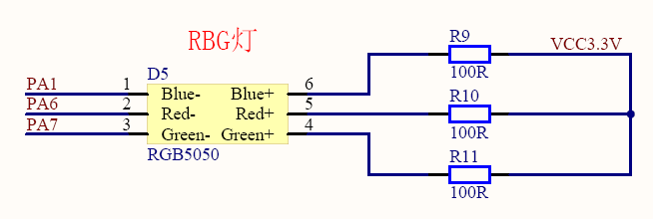
图3.2 RGB灯原理图
4.实验步骤
使用实验1 蓝牙温湿度传感器读取实验所介绍方法，在Eclipse下打开\移动互联网开发平台配套光盘-CDMI-L01-12\源代码\实验4 蓝牙蜂鸣器控制实验工程，并将程序下载到移动互联网开发终端，如图4.1所示；在完成蓝牙模块连接后，依次点击右侧的按键，观察效果；确保节点上的S1三位拨打开关处于中间位置。
注意，在本例中，蓝牙光照节点的名称是 FRO-BLE4.0。在参赛选手使用的实验箱出厂时，会对每一个蓝牙节点进行不同的命名，命名规范请参考文档移动互联网开发平台配套光盘-CDMI-L01-12\附件\出厂默认各节点IP地址及名称表。
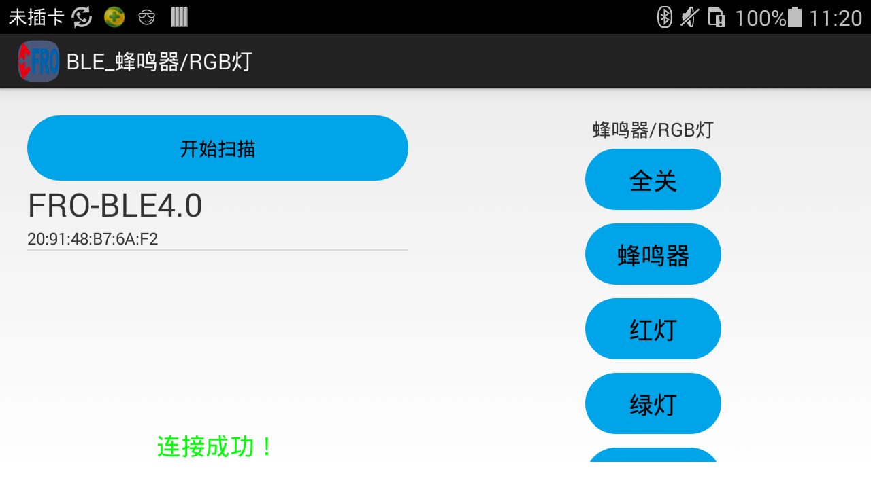
图4.1
5.源码解析及考点
A.扫描蓝牙设备，源码在MainActivity.java，如图5.1所示。
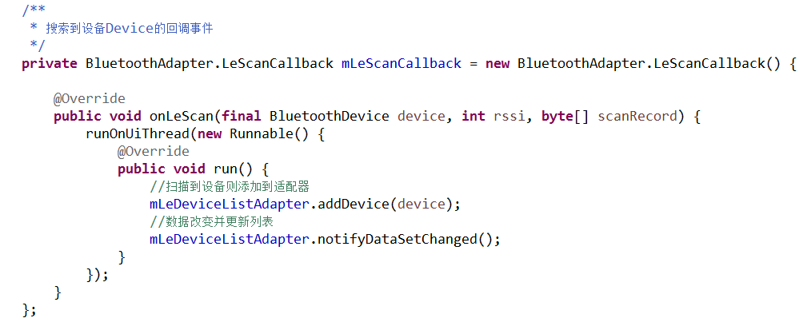
图5.1
B.连接蓝牙设备，源码在MainActivity.java，如图5.2所示。
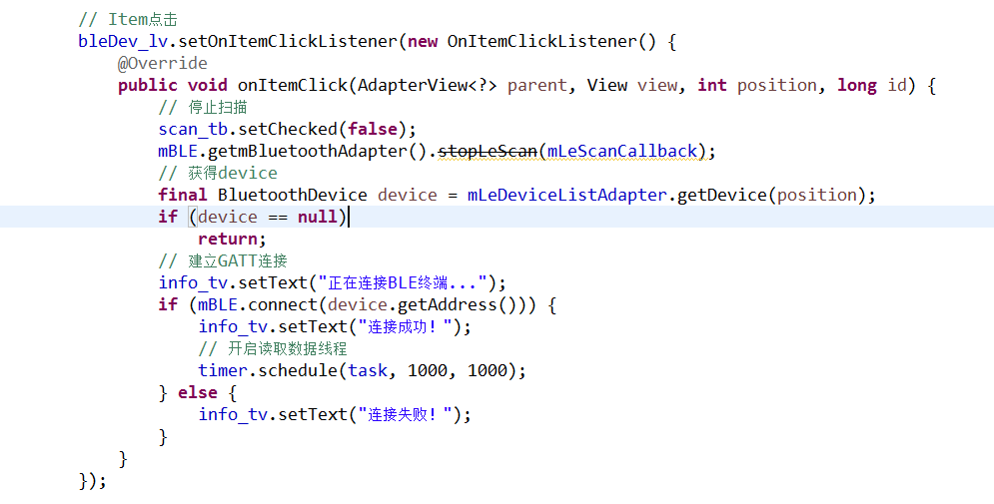
图5.2
C.发送命令，源码在MainActivity.java，如5.2所示。模块通信协议请参考文档移动互联网开发平台配套光盘-CDMI-L01-12\附件\移动互联网开发平台各模块数据通信协议。
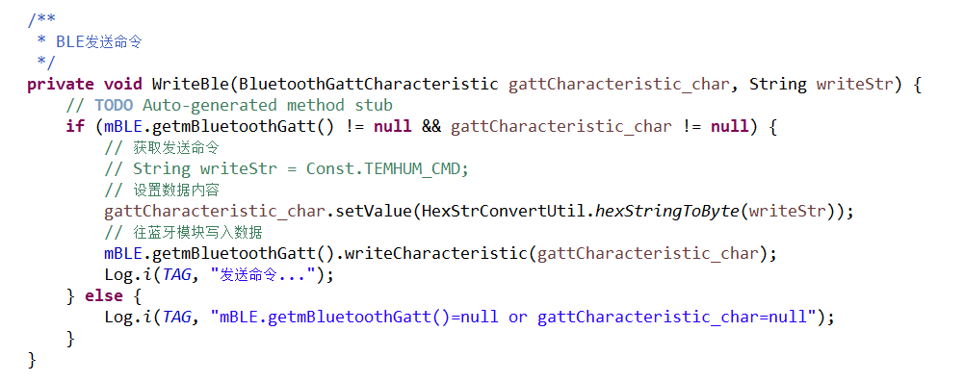
图5.3
D.解析返回数据并显示，源码在MainActivity.java，如5.4所示。
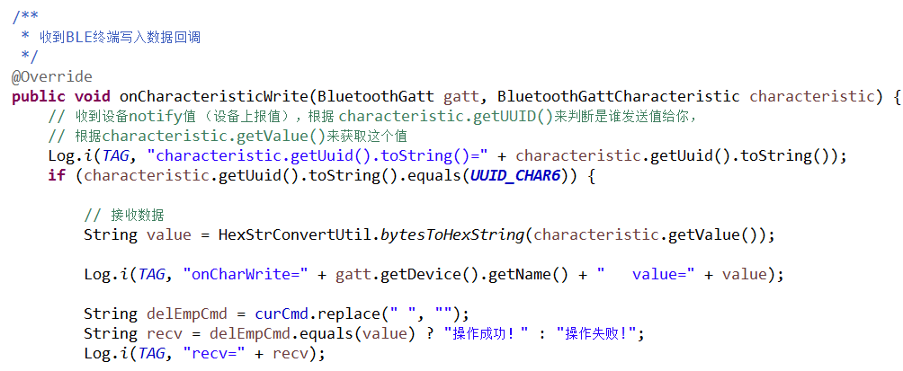
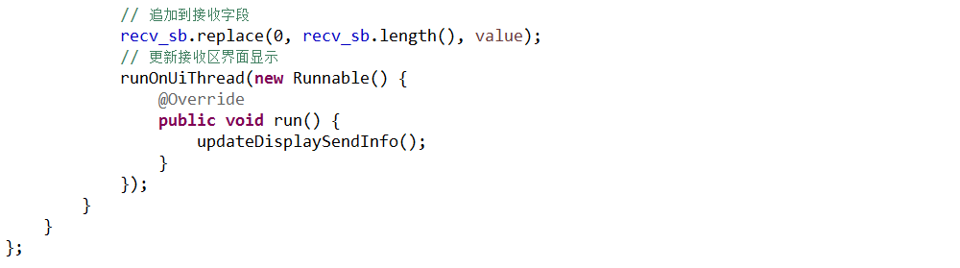
图5.4

